《北京大學珍藏甲骨文字》新綴一則
政治大學 宋雅萍

A：合35708（北大0490）
B：合35686（續1.19.1）

釋文：
庚戌卜貞：王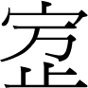祖辛彡夕亡吝。
癸丑卜貞：王羌[甲]彡。
貞：王羌甲祼亡吝。
貞：王祼亡吝。

圖版：
